成绩查询操作手册
- 进入中央音乐学院远程音乐教育学院： http://mdmec.ccom.edu.cn/cms/
- 登录个人工作室
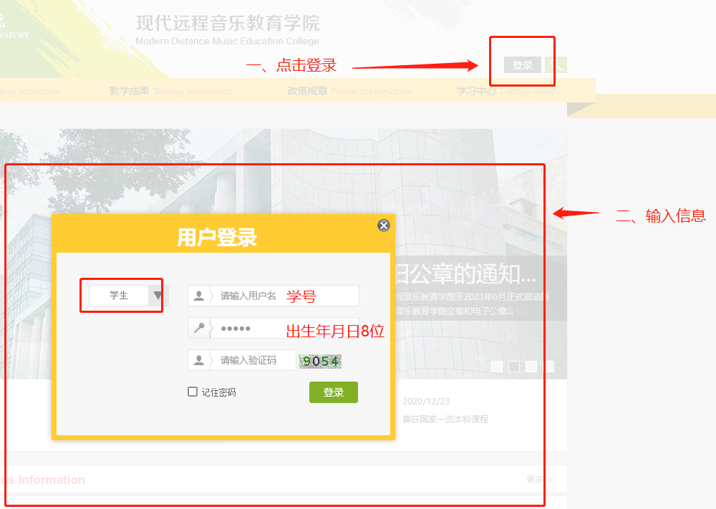
三、成绩查询
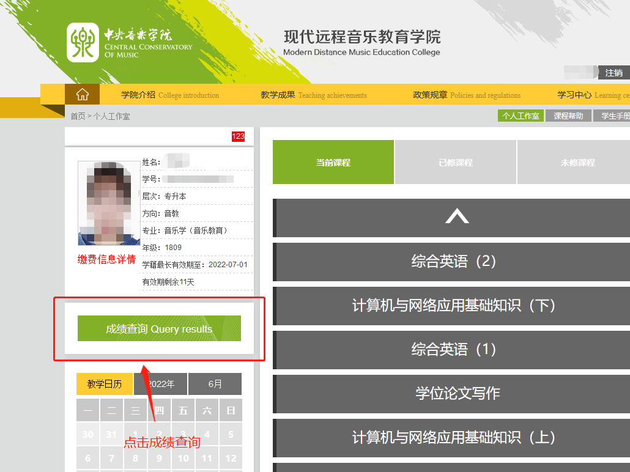

四、查看总评成绩，若总评成绩为0或者不及格（60及格），则需补考
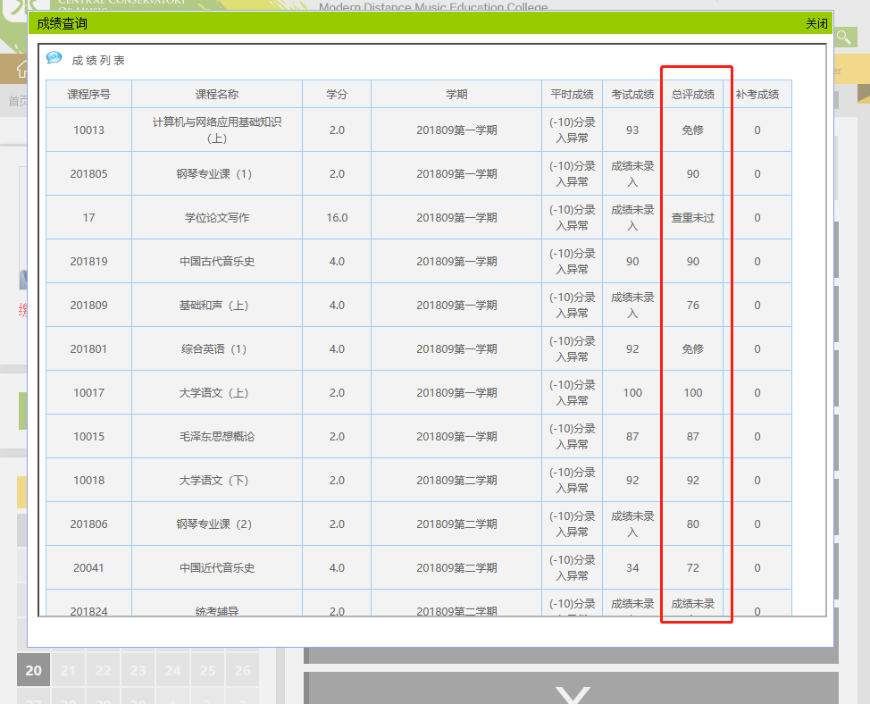

注意：有总评成绩显示未录入的有以下情况
一、如下表，科目《统考辅导》，该科目为辅导科目，不计入成绩，所以显示未录入
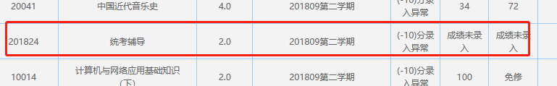
二、实践课、专业课
音乐学（音乐教育）：钢琴、合唱指挥、演唱演奏、音乐教学法
音乐学（艺术概论）：艺术实践
以上科目为实践专业课，成绩可能在个人工作室中显示不全，不计入这次补考

校考操作手册
- 在个人工作室内先查看成绩单
如该位同学，查看成绩单发现音乐美学基本问题、曲式学（下）科目没有成绩需要补考。
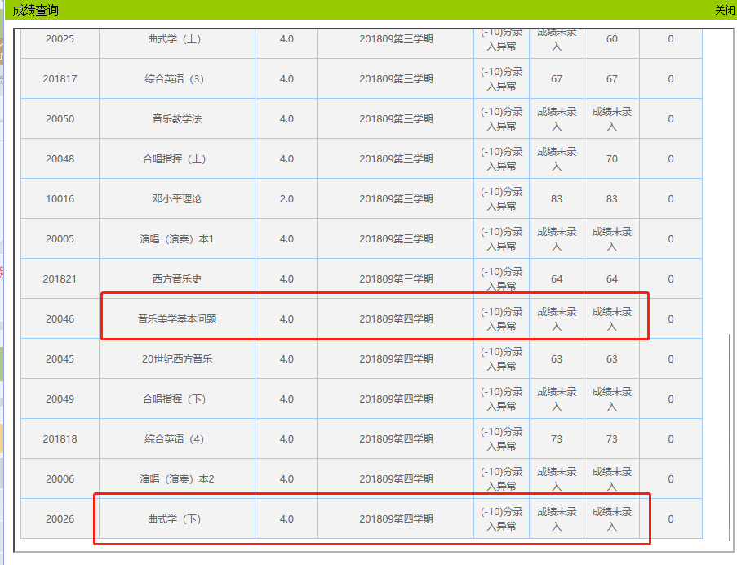
- 在科目列表中找到并点击对应科目
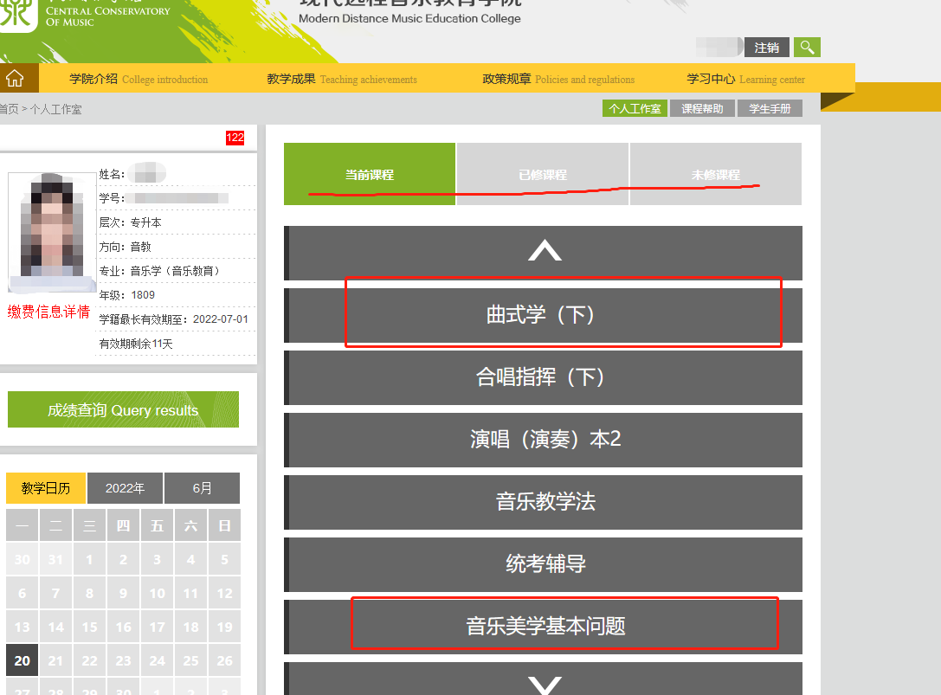
- 学习及考试
大家可以提前复习学习，到考试当天时间段内点击在线考试

